向日葵今日动态
2024/11/14 星期四
幼儿在园情况

一、集体活动：数学《小鱼排序》
活动目标：
1.认识颜色和曲线，感知线条的美。
2.通过有规律粘贴的方式，加深宝宝对颜色的认识。
3.并且锻炼宝宝手指精细动作和专注力。
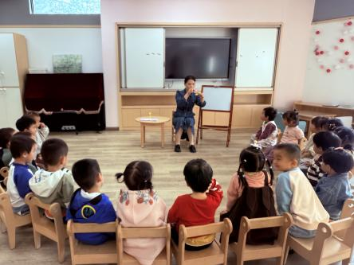 | 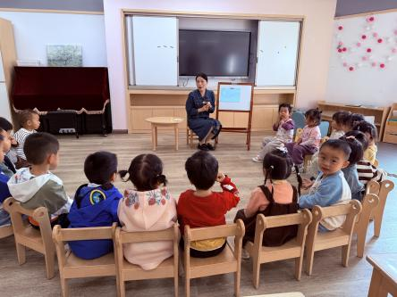 | 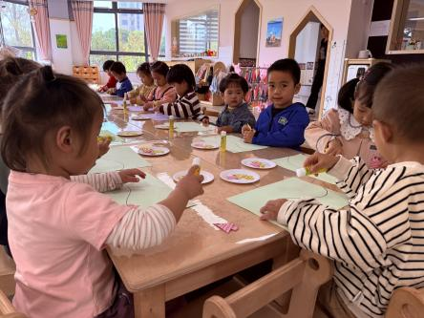
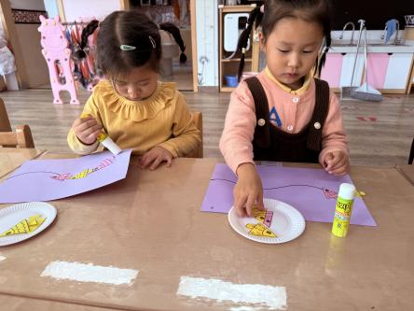 | 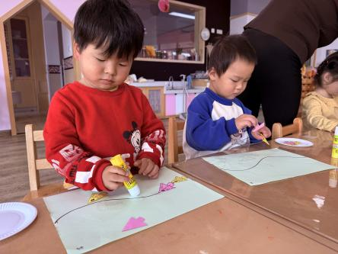 | 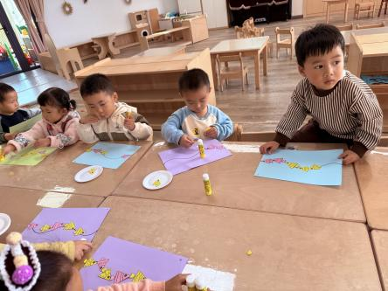

今天带着宝宝们开启了一场有趣的小鱼有序排序活动，让他们在欢乐的游戏氛围中感受规律的奇妙，体验排序的乐趣。
我们准备了黄色小鱼和粉色小鱼，用故事情节把孩子们带入大海，在大海中遨游，孩子们被小鱼比赛的故事所吸引，在活动中间接认识了黄色小鱼和粉色小鱼，提高他们对颜色的认知能力，通过故事和游戏的形式老师讲解了小鱼有规律的排序后，孩子们迫不及待的要自己动手。
到孩子们大显身手的时候啦，孩子们人手一份材料，开始按照颜色有规律的排列小鱼。一开始有的孩子直接在中间游，也有的孩子颜色一样的放一起。经过讲解，孩子们基本都能掌握小鱼比赛游泳的游戏是要从两边开始（左边或右边都可以）不固定。
通过活动孩子们认识了黄色和粉色，对颜色有了更深的印象，也初步的理解了排序的概念。后期我们还会开展类似的活动，同时也希望家门可以在家里也可以和孩子一起玩一玩这种简单的排序游戏。
- 户外游戏

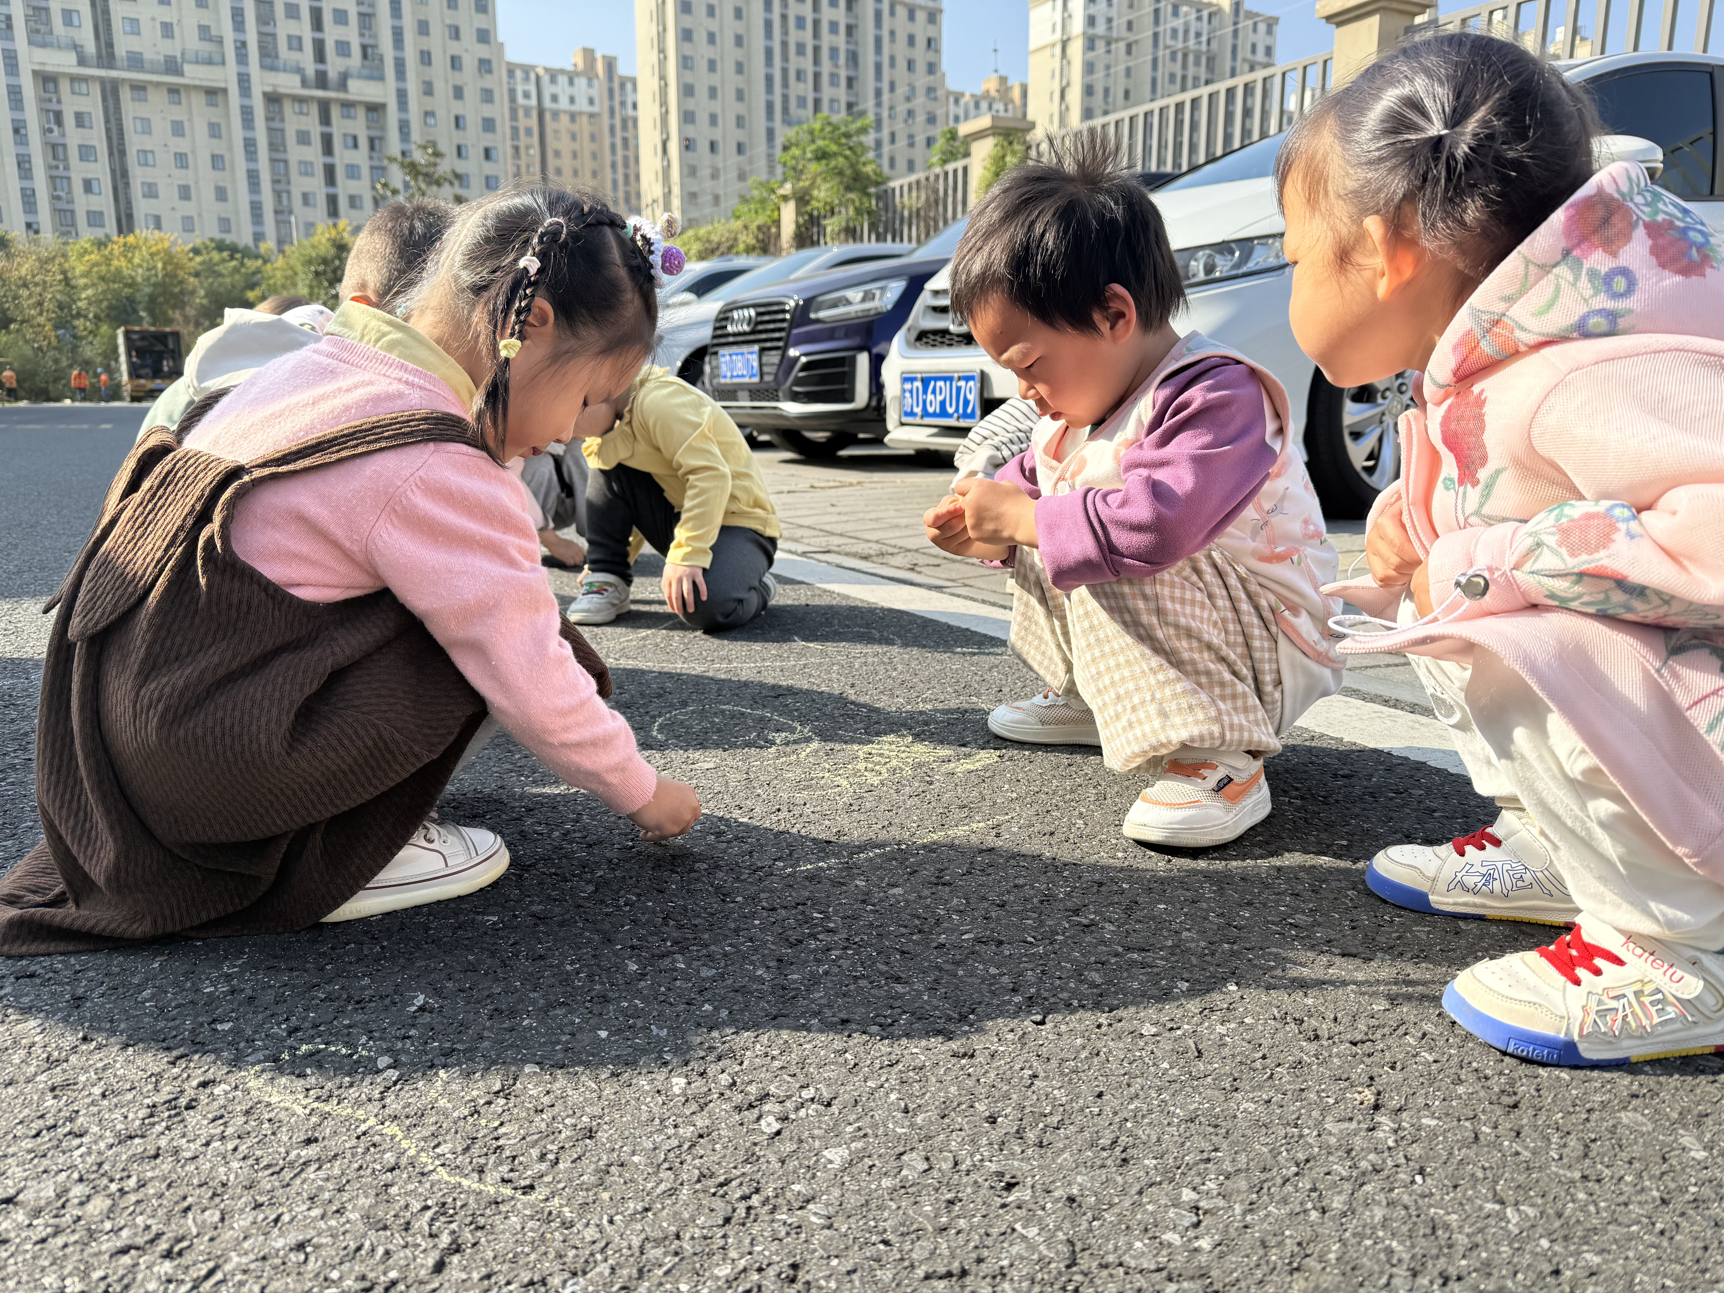 | 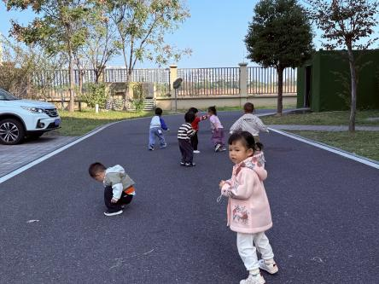 | 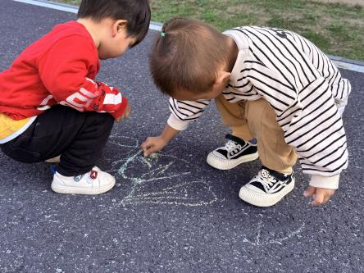
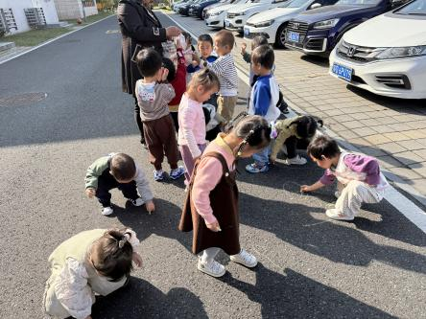 | 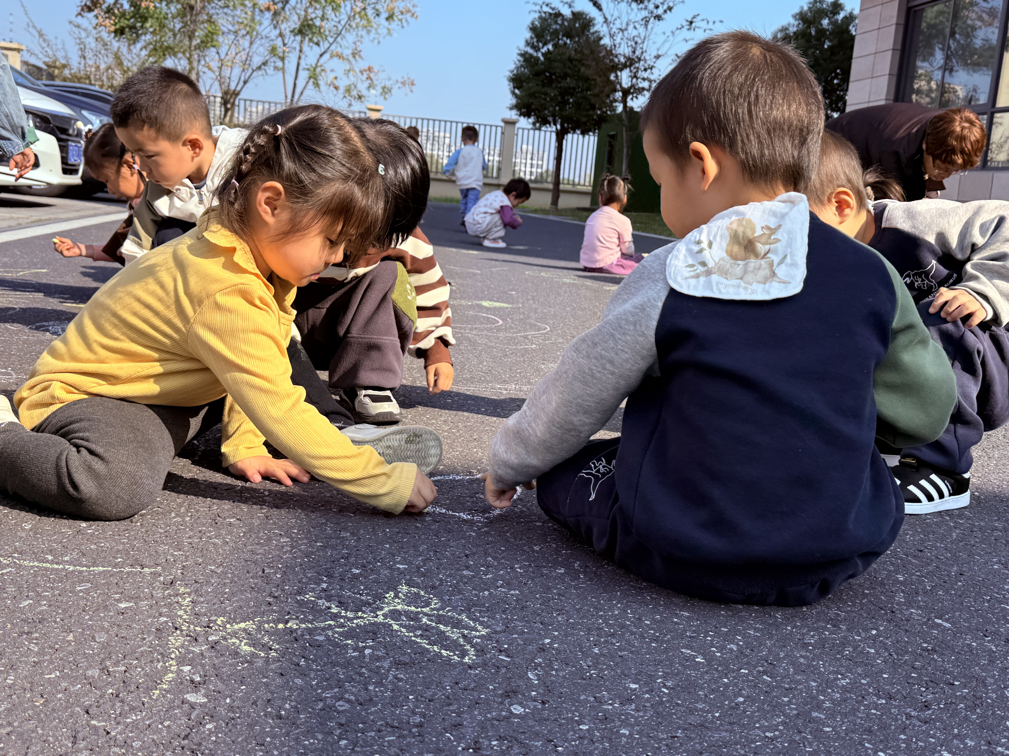 | 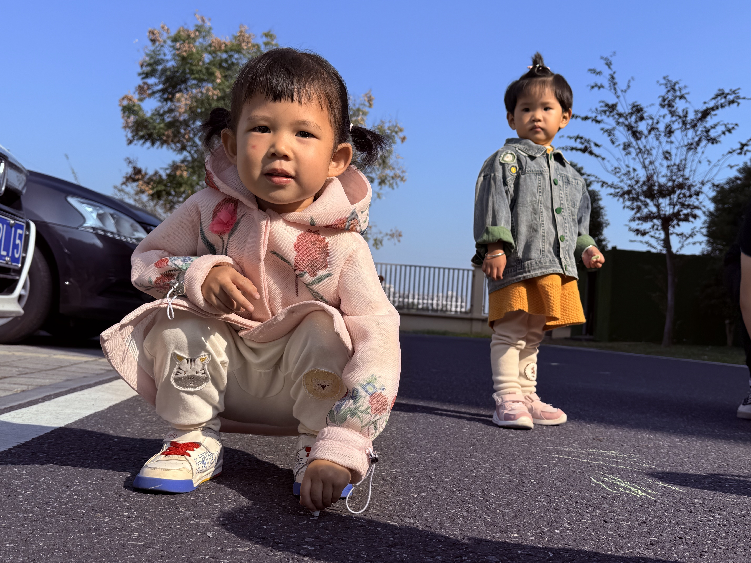
今日户外--涂鸦
今天我们又探索了新游戏---自由涂鸦，在艺术区经常看到哥哥姐姐们在地上各种涂鸦，孩子们散步经过的时候十分的喜欢，嘴巴里也会说着：“我也想画一画”今天就安排起来。
找了一片空地，阳光甚好。孩子们选择自己喜欢的粉笔，在老师的带领下在地上随意的涂鸦。虽然嘴巴里说着不会不会，但是手也没闲着，我画一个圈，她画一个毛线球，就这样孩子们你一笔，我一笔，地上也展现出了各种画面。在大地上涂鸦，这些动作需要孩子们运用手部的小肌肉群来完成，有助于他们手部动作的精细化发展。另外孩子们弯腰、蹲下、伸展手臂在大地上涂鸦时，孩子们也需要不断地调整自己的身体姿势，这也是对于他们身体各部位协调运动能力的一种锻炼哦。

三、今日餐点
早上：鲜牛奶、多样饼干
中午：藜麦饭、鸦片鱼、茭白炒胡萝卜、菠菜猪肝汤
下午：五彩面疙瘩、甜橙、火龙果
温馨提醒：
- 在家里帮助幼儿养成自己擦嘴的好习惯。

